1. 应付流转单中预计付款时间/实际付款时间、预计付款金额/实际付款金额两个填写其一即可保存，无需预计与实际全部填写。

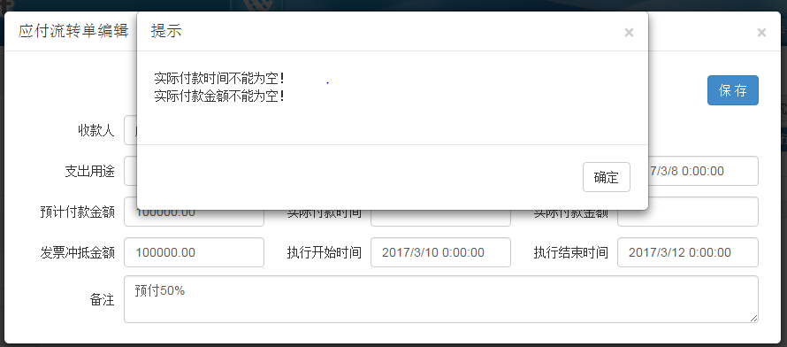

1. 应付流转单提交审核后，审核负责人界面显示以下，只有表头，没有内容，且显示内容不对，应显示应付流转单编辑内容。审核界面显示项目简称，供应商名称，付款时间、付款金额即可

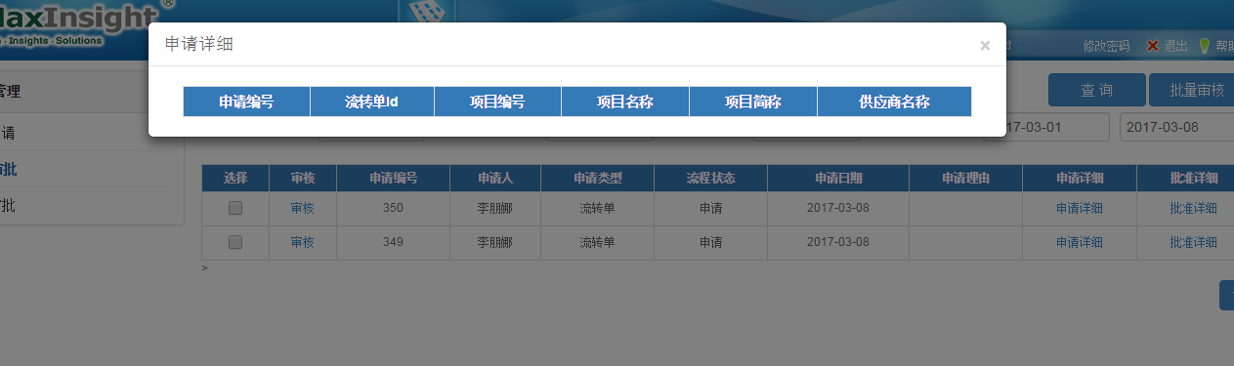

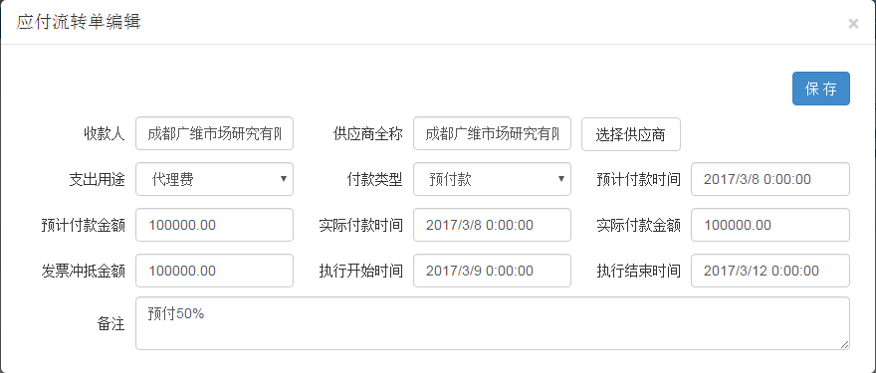

3、负责付款的采购人员有一个单独的应付流转单界面，显示所有申请付款的应付流转单，按照付款时间进行排序。